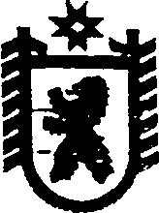

Республика Карелия

СОВЕТ ВАЛДАЙСКОГО СЕЛЬСКОГО ПОСЕЛЕНИЯ
VI СЕССИЯ III СОЗЫВА

РЕШЕНИЕ

от 21 февраля 2014 года № 22
п. Валдай

Об утверждении официальных символов муниципального
образования «Валдайское сельское поселение»
В соответствии со статьей 9 Закона Российской Федерации от 6 октября 2003 года N 131-ФЗ “Об общих принципах организации местного самоуправления в Российской Федерации” и статьей 6 главы 1 Устава Валдайского сельского поселения, Совет Валдайского сельского поселения
РЕШИЛ:

1. Принять предложение авторского коллектива в составе: Башкирова Константина Сергеевича, Карпуниной Виктории Валерьевны, Штейнбах Светланы Юрьевны, разработавшего в соответствии с современными геральдическими требованиями эскизы герба и флага муниципального образования «Валдайское сельское поселение»
2. Утвердить Положение о гербе муниципального образования « Валдайское сельское поселение» (Приложение №1) и Положение о флаге муниципального образования «Валдайское сельское поселение» (Приложение № 2).
3. Обратиться в Геральдический Совет при президенте Российской Федерации с целью внесения герба и флага Валдайского сельского поселения в Государственный геральдический регистр Российской Федерации.
4. Поручить Башкирову Константину Сергеевичу представлять интересы Валдайского сельского поселения в Геральдическом Совете при президенте Российской Федерации.
5. Настоящее решение вступает в силу со дня его официального опубликования в газете «Доверие» и на официальном сайте Валдайского сельского поселения.

Председатель
Совета Валдайского сельского поселения Н.Ю.Токарева
Глава
Валдайского сельского поселения В.М.Забава

Приложение № 1
Утверждено решением Совета
Валдайского сельского поселения
от 21 февраля 2014 года № 22

Положение о гербе муниципального образования
«Валдайское сельское поселение»

Настоящим положением устанавливается герб муниципального образования «Валдайское сельское поселение» его описание и порядок официального использования.

- Общие положения

1.1. Герб Валдайского сельского поселения (далее – Герб) является официальным символом муниципального образования «Валдайское сельское поселение»
1.2. Положение о Гербе и рисунки Герба в многоцветном и одноцветном вариантах хранятся в Совете Валдайского сельского поселения и доступны для ознакомления всем заинтересованным лицам.
1.3. Герб подлежит внесению в Государственный геральдический регистр Российской Федерации.
`
2. Геральдическое описание и обоснование символики Герба

2.1. Геральдическое описание Герба:

В лазоревом (синем, голубом) поле плотник в голландском платье начала XVIII века, с непокрытой головой и волосами по плечи, стоящий вправо с правой ногой, поставленной на корень пня и обтесывающий топором полено, которое держит в левой руке поставленным на выходящее справа, лежащее на пне и упирающееся в колено плотника бревно. Все фигуры – золотые.
Щит увенчан муниципальной короной установленного образца
Стороны в геральдике определяются от лица, держащего щит.

2.2. Толкование символики Герба.

Герб напоминает о военном походе 1702 года, возглавляемом Петром I, путь которого проходил через территорию современного Валдайского сельского поселения, возникновения и строительства “Осударевой дороги”. В ходе него от Белого моря к Онеге, в Повенец было перетащено два фрегата- где волоком, где на катках. Сам Петр рубил лес и подставлял катки. Напоминание об остановке, сделанной ими в ходе похода, на ночлег в местечке Вожмосалми. Кроме того, заготовка леса, плотницкое дело всегда имели важное значение в жизни местного населения.
Поселок Валдай- центр Валдайского сельского поселения, расположенный на восточном берегу оз. Выгозеро (пристань). Численность населения 1959 г.- 1493 чел., 1989 г.- 2120 человек, 2006 г.- 1378 человек. Возник в 1930-е годы, в связи со строительством ББК(Карелия. Энциклопедия. Т. 1. Петрозаводск. 2007. С. 191).
В “Докладной записке МВД Карело-Финской ССР в МВД СССР о работе струдпоселенцами за 3-й квартал 1948 года (по состоянию на 1 октября 1948 г.)” сказано, что в Сегежском районе 5 спецпоселений, из них в пос. Валдай, в 110 км. от райцентра с обслуживанием спецпоселенцев- “указников” в количестве 143 человека. В пос. 116 Валдайского лесопункта, в 126 км. от райцентра с обслуживанием спецпоселенцев- “указников” в количестве 158 человек. В “Справке МВД К-Ф ССР о численности и местах проживания спецпоселенцев на территории республики от1 января 1951 года” сказано, что в пос. Валдай количество спецпоселенцев по категориям следующее: 3- выселенцы, 285- “указники”, 46- власовцы. Всего- 334 человека (Неизвестная Карелия. Документы и материалы о жизни республики 1941-1956 гг. Петрозаводск: СДВ-Оптима. 1999. С. 174, 190-191).
После Великой Отчественной войны создан Валдайский ЛПХ. В настоящее время находится лесничество средняя школа, филиал Надвоицкой школы искусств, ДК, библиотека, больница. В 14 км.-братская могила красноармейцев, погибших в годы Гражданской войны (1919 г.) (Карелия. Энциклопедия. Т. 1. Петрозаводск. 2007. С. 191).
В состав Валдайского сельского поселения входят: пос. Валдай (1352 человек), пос. Вожмозеро (37 чел.), Вожмогора (120 человек), дер. Полга (230 человек).
Данные о Вожмосалме в XVII- начале XVIII вв. находим в книге (авторы: М. В. Витов, И. В. Власова) “География сельского расселения Западного Поморья в XVI-XVII веках” (М.: Наука. 1974. С. 120-121): “…
- 1563 год. Деревня на Вожмосалме. 2 двора, ½ обжи [78].
Деревня на Вожмосалме. Тимошка Иванов. 1 двор, ½ обжи [19].
- 1583 год. Деревня на Вожмосалме Конника Савельева, 1 двор крестьянский, 2 двора бобыльских, 1 двор пуст, ¼ обжи в жиле, ¼ обжи в пустее [25].
Деревня на Вожмосалме Тимошки Иванова 2 двора ¼ обжи в жиле ¼- в пустее [26]
- 1620 год- Деревня на Вожмосалме Конака Васильева, да к той же деревне припущена в пашню пустошь, что бд на Вожмосалме чтоб Тимошки Иванова, 5 дв. [23].
- 1628 год. Деревня на Вожмосалме, что Тимошки Иванова, да к ней припущена в пашне дер. другая Вожмосалма, что б. Конака Савельева 5 дворов крестьянских, 1 двор бобыльский [5].
- 1647 год. Деревня на Вожмосалме, что б. Тимошки Иванова, 2 двора [4].
- 1678 год. Деревня на Вожмосалма, что б. Тимошки Иванова, да к ней припущена к пашне дер. другая Вожмосалма, что б. Конака Салдеева, 8 дворов крестьянских [11].
- 1720 год. Деревня Вожмосалма на Выгозере. 5 дворов крестьянских. 1 двор бобыльский [1].
- 1782 год. Деревня Вожмосалма. 12 дворов [12]”.
В книге “Северные предания. Беломоро-обонежский регион” (Л.: Наука. 1978) приводится предание о Вожмосалме и селении панов там в старину (С. 57-58): “По дороге из Выгозера в Бобровое стоит деревня Вожмосалма. В 6 верстах от этой деревни, в самом углу Бобров озера у устья р. Важлы есть дер. Важмгора. В этом месте было жительство панов, у которых был даже свой погост, т. е. церковь, но теперь и следов ее нет, потому что снесена русскими; паны побросали как колокола, так и прочие вещи в воду Бобрового озера”.
Через территорию поселения проходил путь т. н. Нюхоцкий поход Петра I (Государева дорога) в 1702 году (Путеводитель по России. Север. С.-Петербург- С.-Петербургская губ. – Эстляндская губ.- Финляндия. - Олонецкая губ. - Архангельская губ. /Под ред. Р. С. Попова. СПб. 1886. С. 496) “Дорога эта замечательна в историческом отношении. Выехав из Соловков 15 августа 1702 года на тринадцати кораблях с 4000 войска c царевичем Алексеем и свитой Петр прибыл к деревне Нюхче 16 августа. Отсюда велел он флоту идти обратно в Архангельск, а при себе оставить только два фрегата. Началось необычайное. Оба военные фрегата были вытащены на берег, и потянул их царь за собою волоком на Повенец за 160 верст. Он шел к Пуль-Озеру, к селению Вожмосалма, по Выгозеру, к реке Выгу, на деревню Телекину, через реку Мурому и Мягкозерскую и употребив на это только десять дней. В Повенце Петром I были спущены два фрегата, перевезенные возглавляемым им войском из Архангельска.
В Нюхче на Белом море царя встретило 5000 народа, согнанного для работ отовсюду. Часть их пошла рубить девственные тогда леса, закладывать топи, строить мосты, часть тащила фрегаты- где волоком, где на катках. Сам Петр рубил лес и подставлял катки. Лиха беда,- сказал Петр,- первому оленю в гарь кинуться, остальные все там же будут. И, действительно, все были там. Первую мостовину царь клал всегда сам и при этом и боярина, и немца, и всех, имевшихся на лицо работать заставлял. В 20 верстах от Нюхчи войска остановились и царь приказал устроить ям (стан): тут были раскинуты шалаши и тотчас же пошла торговля, в 40 верстах от Нюхчи был 2-й ям, в 5-ти верстах от деревни Пуль-Озера. За этим ямом идти стало хуже, труднее, начались болезни, потому что сказалось изнеможение. Петр ободрял всех. В 80 верстах, у Вожмосалмы был устроен 3-й ям. Отсюда предстояло идти в обход Выгозера, на целых 30 верст, или же строить мост через пролив; царь решил строить плавучий мост. Пока кипела работа, царь успел побывать на празднике Ильи по зову старшины Выгоерской волости; на следующий день он хотел перевести войска по мосту, но было опасно; на утро все таки перешли. В 7 верстах от устья Выга был устроен еще ям. Прежние лодки, служившие на Выгозере, переведены сюда и на Выг поставлен мост. 22 августа вечером войска перешли на левый берег Выга, а с этим вместе и трудная часть пути была пройдена. Следующий ям был у деревни Телекиной, в 25 верстах от Выгорецкаго. Через Машозерку и Мурому были построены мосты, остатки которых видны и теперь. На полпути до Повенца был устроен еще один ям, но тут идти было легко и 26 августа войска вступили в самый Повенец, а фрегаты спущены в Онежское озеро. Гигантский след царева похода, не смотря на миновавшие 180 лет, не зарастает и ныне: сваи в некоторых местах имеются несомненно. Поэтому то за этим путем среди местного населения до сих пор сохранилось название “Государевой дороги” (Там же. С. 498-499).
“Между Петровским Ямом и Вожмосалми три переправы на пароме через озеро и р. Выг. Вожмосалми красиво расположено на озере Выг. Недалеко от сюда сохранились остатки некогда знаменитых своим богатством раскольничьих Выгозерских монастырей. Среди местных жителей сохранилось следующее характерное предание о встрече Петра I с раскольниками во время нюхацкаго похода. Во время следования Петра I через эту местность, Выгозерские раскольники поднесли царю хлеб-соль. “Что за люди?’ спросил Петр.- “Это раскольники”, ответили ему, “властей духовных не признают и за тебя, царь, не молятся”.- “Ну, а подати платят исправно?” спросил Петр.- “Народ трудолюбивый, без недоимок”.- “Живите же, братцы”, промолвил царь раскольникам, на доброе здоровье; о царе Петре, пожалуй, хоть не молитесь, а раба Божия Петра, во святых молитвах, иногда поминайте, тут греха нет!” ( Там же. C. 500)
По состоянию на 1905 год земли входили в состав Петровско-Ямской волости Повенецкого уезда Олонецкой губернии. Так, в книге “Список населенных мест Олонецкой губернии по сведениям за 1905 год” (Сост. И. И. Благовещенский, Петрозаводск. 1907. С. 276-277) В состав Выгозерского общества Петровско-Ямской волости входили населенные пункты:
“1. Выгозерский погост при оз. Выгозеро. Школа. Крестьянского населения- 167 человек.
2. Талым-Наволок на оз. Выгозере. Крестьянского населения- 120 человек.
3. Габ-Наволок при озере Выгозеро. Крестьянского населения- 40 человек.
4. Кайбасова 1-я при оз. Боброве. Крестьянского населения- 46 человек.
5. Кайбасова 2-я при оз. Боброве. Крестьянское население- 32 человек.
6. Вожмо-гора при оз. Боброве. Крестьянского населения- 32 человека.
7. Тервастров при оз. Боброве. Крестьянского населения- 35 человек.
8. Вожмозеро при оз. Вожмозере. Крестьянского населения- 29 человек.
9. Зубова при оз. Выгозере. Крестьянского населения- 46 человек.
10. Галап-губа при оз. Выгозеро. Крестьянского населения- 14 человек.
11. Корос-озеро при оз. Корос-озере. Школа. Крестьянского населения-137 человек.
12. Воронежа при реке Суме. Школа. Крестьянского населения- 171 человек.
13. Минина при оз. Пулозере. Крестьянского населения- 7 человек.
14. Хижезеро при оз. Хижезере. Школа. Крестьянского населения- 93 человека.
15. Пулозеро при оз. Пулозере. Крестьянского населения- 52 человека.
16. Вожмосалма при оз. Салме Бобр. Школа. Крестьянского населения- 151 человек.
17. Петров Ям при р. Выг. Крестьянского населения- 32 человека.
18. Тайгеницы при р. Выг. Крестьянского населения -84 человека.
Всего в сельском обществе- 1291 человек”.
В книге “Карельская АССР. Административно-территориальное деление (по состоянию на 1 января 1958 г.)” (Петрозаводск. 1958. С. 51) в состав Вожмосалмского сельсовета (центр- Валдай) Сегежского района входили населенные пункты: Валдай, Вожмогора, Вожмозеро, пос. Химпески.
Ныне на территории Валдайского сельского поселения расположены болотный памятник природы “болото Савороженское” (560 га., учрежден постановлением Председателя Правительства Республики Карелия N 250 6 апреля 1995 года. Расположено в 10 км. к с-з от п. Полга. Имеет рекреационное значение для пос. Полга. Ценные ягодники клюквы. Типичное мезатрофное травянисто-сфагновое болото) и болотный памятник природы “болото Ален”(149 га. Учреждено постановлением Председателя правительства РК N 250 от 6 апреля 1995 г. Ягодники клюквы. Типичное мезатрофное травянисто-сфагновое болото) (Хохлова Т. Ю., Антипин В. К., Токарев П. Н. Особо охраняемые природные территории Карелии. Изд. 2-е. Петрозаводск. 2000. С. 202-204).
Статусная корона символизирует муниципальный ранг Валдайского поселения как сельского поселения.
Лазоревый (синий, голубой)- символ красоты, любви, мира, возвышенных устремлений.
Золото - могущество, сила, постоянство, знатность, справедливость, верность, солнечный свет.

3. Порядок воспроизведения Герба

3.1. Воспроизведение Герба, независимо от его размеров, техники исполнения и назначения, должно точно соответствовать геральдическому описанию, приведенному в п. 2.1. статьи 2 настоящего Положения. Воспроизведение Герба допускается в многоцветном, одноцветном и одноцветном с использованием условной штриховки для обозначения цветов вариантах (Приложения 1, 2, 3 к настоящему Положению).
3.2. Ответственность за искажение рисунка герба, или изменение композиции или цветов, выходящее за пределы геральдически допустимого, несет исполнитель допущенных искажений или изменений.

4. Порядок официального использования Герба

4.1. Герб помещается:
- на зданиях органов местного самоуправления;
- на зданиях официальных представительств Валдайского сельского поселения за пределами Валдайского сельского поселения;
- в залах заседаний органов местного самоуправления;
- в рабочих кабинетах главы Валдайского сельского поселения, выборных и назначаемых должностных лиц местного самоуправления.
4.2. Герб помещается на бланках:
- правовых актов органов местного самоуправления и должностных лиц местного самоуправления;
- представительного органа самоуправления;
- главы Валдайского сельского поселения;
- исполнительного органа местного самоуправления;
- иных выборных и назначаемых должностных лиц местного самоуправления.

4.3. Герб воспроизводится на удостоверениях лиц, осуществляющих службу на должностях в органах местного самоуправления, муниципальных служащих, депутатов представительного органа местного самоуправления; членов иных органов местного самоуправления.
4.4. Герб помещается:
- на печатях органов местного самоуправления;
- на официальных изданиях органов местного самоуправления.
4.5. Герб может помещаться на:
- наградах и памятных знаках Валдайского сельского поселения;
- должностных знаках главы Валдайского сельского поселения, председателя представительного органа местного самоуправления, депутатов представительного органа местного самоуправления, муниципальных служащих и работников органов местного самоуправления;
- указателях при въезде на территорию Валдайского сельского поселения;
- объектах движимого и недвижимого имущества, транспортных средствах, находящихся в муниципальной собственности;
- бланках и печатях органов, организаций, учреждений и предприятий, находящихся в муниципальной собственности, муниципальном управлении или муниципальном подчинении, а также органов, организаций, учреждений и предприятий, учредителем (ведущим соучредителем) которых является Валдайское сельское поселение ;
  - в залах заседаний руководящих органов и рабочих кабинетах руководителей органов, организаций, учреждений и предприятий, находящихся в муниципальной собственности, муниципальном управлении или муниципальном подчинении, а также органов, организаций, учреждений и предприятий, учредителем (ведущим соучредителем) которых является Валдайское сельское поселение;
  - на принадлежащих органам, организациям, учреждениям и предприятиям, находящимся в муниципальной собственности, муниципальном управлении или муниципальном подчинении, а также органам, организациям, учреждениям и предприятиям, учредителем (ведущим соучредителем) которых является Валдайское сельское поселение, объектах движимого и недвижимого имущества, транспортных средствах.
4.6. Допускается размещение Герба на:
- печатных и иных изданиях информационного, официального, научного, научно-популярного, справочного, познавательного, краеведческого, географического, путеводительного и сувенирного характера;
- грамотах, приглашениях, визитных карточках главы Валдайского сельского поселения, должностных лиц органов местного самоуправления, депутатов представительного органа местного самоуправления.
Допускается использование Герба в качестве геральдической основы для изготовления знаков, эмблем, иной символики при оформлении единовременных юбилейных, памятных и зрелищных мероприятий проводимых в Валдайского сельского поселения или непосредственно связанных с муниципальным образованием Валдайского сельского поселения по согласованию с главой Валдайского сельского поселения.
4.7. При одновременном размещении ГЕРБА и Государственного герба Российской Федерации, ГЕРБ располагается справа от Государственного герба Российской Федерации (с точки зрения стоящего лицом к гербам).
При одновременном размещении Герба и герба Республики Карелия, Герб располагается справа от герба Республики Карелия (с точки зрения стоящего лицом к гербам).
При одновременном размещении ГЕРБА, Государственного герба Российской Федерации и герба Республики Карелия, герб Российской Федерации располагается в центре, герб Республики Карелия – слева от центра, а Герб – справа от центра (с точки зрения стоящего лицом к гербам).
При одновременном размещении Герба с другими гербами размер Герба не может превышать размеры Государственного герба Российской Федерации (или иного государственного герба), герба Республики Карелия (или герба иного субъекта Российской Федерации).
При одновременном размещении Герба с другими гербами Герб не может размещаться выше Государственного герба Российской Федерации (или иного государственного герба), герба Республики Карелия (или герба иного субъекта Российской Федерации).
При одновременном размещении ГЕРБА с любым государственным гербом, гербом субъекта Российской Федерации или иностранного региона, гербом иного, в тех случаях, когда размещаемые рядом с ГЕРБОМ гербы не имеют дополнительных элементов, ГЕРБ используется без дополнительных элементов.
4.8. Порядок изготовления, использования, хранения и уничтожения бланков, печатей и иных носителей изображения Герба устанавливается органами местного самоуправления.
4.9. Иные случаи использования Герба устанавливаются Главой Валдайского сельского поселения.

5. Ответственность за нарушение настоящего Положения

5.1. Использование Герба с нарушением настоящего Положения, а также надругательство над гербом влечет за собой ответственность в соответствии с законодательством Российской Федерации.

6. Заключительные положения

6.1. Внесение в состав (рисунок) Герба каких-либо внешних украшений, а также элементов официальных символов Республики Карелия допустимо лишь в соответствии с законодательством Российской Федерации и Республики Карелия. Эти изменения должны сопровождаться пересмотром статьи 3 настоящего Положения для отражения внесенных элементов в описании.
6.2. Контроль исполнения требований настоящего Положения возлагается на администрацию Валдайского сельского поселения.

Приложение N 1
к Положению о гербе муниципального образования «Валдайское сельское поселение»

ЦВЕТНОЕ ИЗОБРАЖЕНИЕ ГЕРБА.

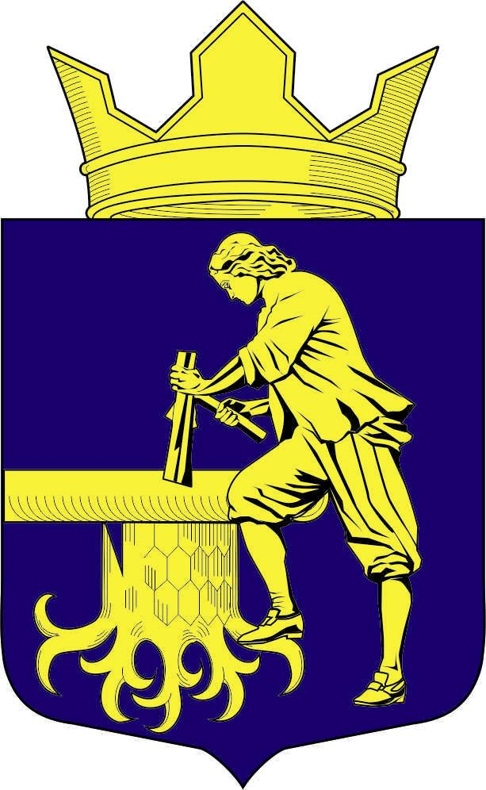

Приложение N 2
к Положению о гербе муниципального образования «Валдайское сельское поселение»

ЧЕРНО-БЕЛОЕ
КОНТУРНОЕ ИЗОБРАЖЕНИЕ ГЕРБА

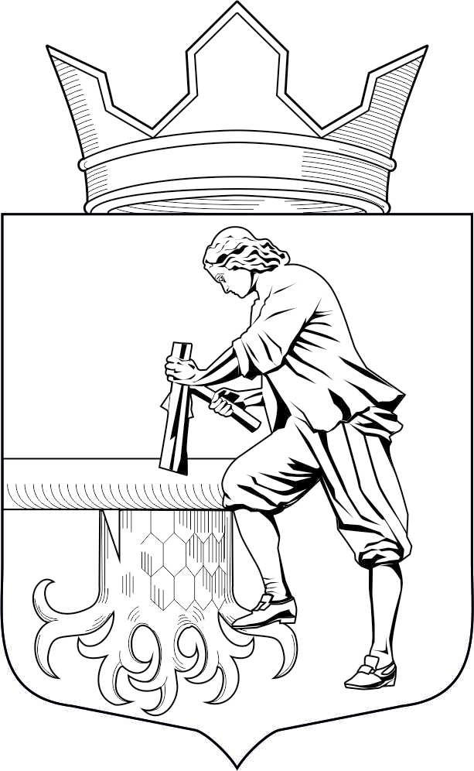

Приложение N 3
к Положению о гербе муниципального образования «Валдайское сельское поселение»

ЧЕРНО-БЕЛОЕ
КОНТУРНОЕ ИЗОБРАЖЕНИЕ ГЕРБА
С ИСПОЛЬЗОВАНИЕМ УСЛОВНОЙ ШТРИХОВКИ
ДЛЯ ОБОЗНАЧЕНИЯ ЦВЕТОВ.

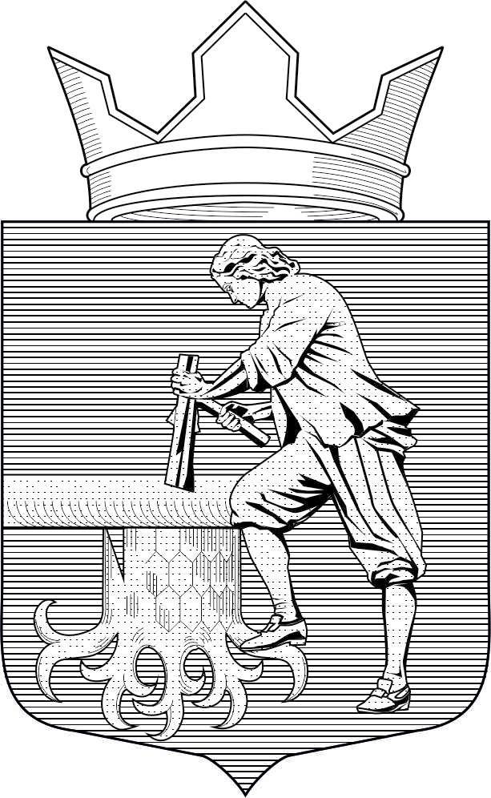

Приложение № 2
Утверждено решением Совета
Валдайского сельского поселения
от 21 февраля 2014 года № 22

Положение о флаге муниципального образования
«Валдайское сельское поселение»

Настоящим положением устанавливается, его описание и порядок официального использования.

1. Общие положения

  - Флаг муниципального образования «Валдайское сельское поселение» (далее -Флаг) является официальным символом муниципального образования «Валдайское сельское поселение»
1.2. Положение о флаге и рисунок ФЛАГА хранятся в Совете Валдайского сельского поселения и доступны для ознакомления всем заинтересованным лицам.
1.3. Флаг подлежит внесению в Государственный геральдический регистр Российской Федерации.

- Описание Флага

«ФЛАГ представляет собой прямоугольное полотнище с отношением ширины флага к длине - 2:3, воспроизводящее композицию герба муниципального образования «Валдайское сельское поселение» в синем и желтом цветах».

3. Порядок воспроизведения Флага

3.1. Воспроизведение Флага, независимо от его размеров, техники исполнения и назначения, должно точно соответствовать описанию, приведенному в статье 2 настоящего Положения и рисунку, приведенному в приложении к настоящему Положению.
3.2. Ответственность за искажение Флага, изменение композиции или цветов, выходящее за пределы геральдически допустимого, несет исполнитель допущенных искажений или изменений.

4. Порядок официального использования Флага

4.1. Флаг поднят постоянно:
- на зданиях органов местного самоуправления;
- на зданиях официальных представительств Валдайского сельского поселения, за пределами Валдайского сельского поселения.
4.2. Флаг установлен постоянно:
- в залах заседаний органов местного самоуправления,
- в рабочих кабинетах главы Валдайского сельского поселения, выборных и назначаемых должностных лиц местного самоуправления.
4.3. Флаг может:
- быть поднят постоянно или подниматься на зданиях и территориях органов, организаций, учреждений и предприятий, находящихся в муниципальной собственности, муниципальном управлении или муниципальном подчинении, а также на зданиях и территориях органов, организаций, учреждений и предприятий, учредителем (ведущим соучредителем) которых является Валдайское сельское поселение;
- быть установлен постоянно в залах заседаний руководящих органов и в рабочих кабинетах руководителей органов, организаций, учреждений и предприятий, находящихся в муниципальной собственности, муниципальном управлении или муниципальном подчинении, а также органов, организаций, учреждений и предприятий, учредителем (ведущим соучредителем) которых является Валдайское сельское поселение.
Флаг или его изображение может:
- размещаться на транспортных средствах главы Валдайского сельского поселения ; иных выборных должностных лиц местного самоуправления;
- размещаться на транспортных средствах, находящихся в муниципальной собственности.
4.4. Флаг поднимается (устанавливается):
- в дни государственных праздников – наряду с Государственным флагом Российской Федерации;
- во время официальных церемоний и других торжественных мероприятий, проводимых органами местного самоуправления.
4.5. Флаг может быть поднят (установлен) во время торжественных мероприятий, проводимых общественными объединениями, предприятиями, учреждениями и организациями независимо от форм собственности, а также во время частных и семейных торжеств и значимых событий.
4.6. При использовании Флага в знак траура Флаг приспускается до половины высоты флагштока (мачты). При невозможности приспустить флаг, а также, если ФЛАГ установлен в помещении, к верхней части древка выше полотнища Флага крепится черная сложенная пополам и прикрепленная за место сложения лента, общая длина которой равна длине полотнища Флага, а ширина составляет не менее 1/10 от ширины полотнища Флага.
4.7. При одновременном подъеме (размещении) Флага и Государственного флага Российской Федерации, Флаг располагается справа от Государственного флага Российской Федерации (с точки зрения стоящего лицом к флагам).
При одновременном подъеме (размещении) Флага и флага Республики Карелия, Флаг располагается справа от флага Республики Карелия (с точки зрения стоящего лицом к флагам).
При одновременном подъеме (размещении) Флага, Государственного флага Российской Федерации и флага Республики Карелия, Государственный флаг Российской Федерации располагается в центре, а Флаг – справа от центра (с точки зрения стоящего лицом к флагам).
При одновременном подъёме (размещении) чётного числа флагов (но более двух), Государственный флаг Российской Федерации располагается слева от центра (если стоять к флагам лицом). Справа от Государственного флага Российской Федерации располагается флаг Республики Карелия, слева от Государственного флага Российской Федерации располагается Флаг; справа от флага Республики Карелия располагается флаг иного, общественного объединения, либо предприятия, учреждения или организации.
4.8. Размер полотнища Флага не может превышать размеры полотнищ поднятых (установленных) рядом с ним Государственного флага Российской Федерации (или иного государственного флага), флага Республики Карелия (или флага иного субъекта Российской Федерации).
Флаг не может располагаться выше поднятых (установленных) рядом с ним Государственного флага Российской Федерации (или иного государственного флага), флага Республики Карелия (или флага иного субъекта Российской Федерации).
4.9. Флаг или его изображение могут быть использованы в качестве элемента или геральдической основы:
- флагов, вымпелов и иных подобных символов органов, организаций, учреждений и предприятий, находящихся в муниципальной собственности, муниципальном управлении или муниципальном подчинении, а также органов, организаций, учреждений и предприятий, учредителем (ведущим соучредителем) которых является муниципальное образование Валдайского сельского поселения;
- наград муниципального образования «Валдайское сельское поселение»
- должностных и отличительных знаках главы Валдайского сельского поселения, депутатов представительного органа местного самоуправления, выборных и назначаемых должностных лиц, сотрудников местного самоуправления и его подразделений.
4.10. Флаг может быть поднят (установлен) постоянно или временно:
- в памятных, мемориальных и значимых местах расположенных на территории муниципального образования «Валдайское сельское поселение»;
- в местах массовых собраний жителей муниципального образования «Валдайское сельское поселение»;
- в учреждениях дошкольного воспитания и учреждениях среднего образования (средних школах).
4.11. Допускается размещение Флага или его изображения на:
- печатных и иных изданиях информационного, официального, научного, научно-популярного, справочного, познавательного, краеведческого, географического, путеводительного и сувенирного характера;
- грамотах, приглашениях, визитных карточках главы Валдайского сельского поселения, должностных лиц органов местного самоуправления, депутатов представительного органа местного самоуправления.
Допускается использование Флага в качестве геральдической основы для изготовления знаков, эмблем, иной символики при оформлении единовременных юбилейных, памятных и зрелищных мероприятий проводимых в Валдайском сельском поселении или непосредственно связанных с Валдайским сельским поселением.
4.12. Иные случаи использования Флага устанавливаются главой Валдайского сельского поселения.

5. Ответственность за нарушение настоящего Положения

5.1. Использование Флага с нарушением настоящего Положения, а также надругательство над Флагом влечет за собой ответственность в соответствии с законодательством Российской Федерации.

6. Заключительные положения

6.1. Внесение в состав (рисунок) Флага каких-либо изменений или дополнений, а также элементов официальных символов Республики Карелия допустимо лишь в соответствии с законодательством Российской Федерации и законодательством Республики Карелия. Эти изменения должны сопровождаться пересмотром статьи 3 настоящего Положения для отражения внесенных элементов в описании.
6.2. Контроль исполнения требований настоящего Положения возлагается на главу Валдайского сельского поселения.

Приложение к
Положению о флаге муниципального образования
«Валдайское сельское поселение»

ИЗОБРАЖЕНИЕ ФЛАГА.



